BTS Services informatiques aux organisations SESSION 2025
Épreuve E5 - Conception et développement d’applications (option SLAM)

ANNEXE 7-1-B : Fiche descriptive de réalisation professionnelle (recto)

 | DESCRIPTION D’UNE RÉALISATION PROFESSIONNELLE |  |  | N° réalisation : RP1
 | Nom, prénom : Ines Zaidou |  | N° candidat :
 | Épreuve ponctuelle | Contrôle en cours de formation | Date : ...... / ...... /............
 | Organisation support de la réalisation professionnelle : SUPERCAR WEB
 | Intitulé de la réalisation professionnelle : SuperCar Web est un projet de création d’un site dynamique pour une concession automobile, conçu pour optimiser sa présence en ligne et digitaliser ses services. La plateforme permet aux clients de consulter les modèles disponibles et de soumettre des demandes d’essai en ligne. Elle intègre également une interface d’administration intuitive pour gérer facilement le contenu du site. Entièrement responsive, elle offre une navigation fluide sur tous les appareils.

Période de réalisation : 22 JANVIER 2024/ FEVRIER 2025 Lieu : MCCI BUSINESS SCHOOL

Modalité : Seul(e) En équipe

Compétences travaillées
Concevoir et développer une solution applicative
Assurer la maintenance corrective ou évolutive d’une solution applicative
Gérer les données
Conditions de réalisation (ressources fournies, résultats attendus)

Ressources fournies :
• Contexte du besoin
Résultats attendus :

• Site web dynamique et responsive
• Gestion des demandes d’essai et des modèles de voitures
• Interface d’administration simple et sécurisée
• Hébergement sur un serveur distant
Description des ressources documentaires, matérielles et logicielles utilisées

- HTML
- CSS
- PHP
- MySQL
- Visual Studio Code
- WAMP Server
- PHPMyAdmin
- Bootstrap
- Clients FTP : FileZilla pour les transferts de fichiers vers le serveur d’hébergement

Modalités d’accès aux productions et à leur documentation :
Client : https://supercarines.alwaysdata.net/Accueil/Accueil.php
Login : client Mdp : client 1234
Admin : https://supercarines.alwaysdata.net/admin/index.php
Login : bot@gmail.com Mdp : 12345
GITHUB : https://github.com/Ineees24/Supercar
BTS Services informatiques aux organisations SESSION 2025
Épreuve E5 - Conception et développement d’applications (option SLAM)

ANNEXE 7-1-B : Fiche descriptive de réalisation professionnelle
(verso, éventuellement pages suivantes)

Descriptif de la réalisation professionnelle, y compris les productions réalisées et schémas explicatifs

Dans le cadre du développement du projet Supercar, plusieurs fonctionnalités clés ont été mises en œuvre pour offrir une expérience utilisateur optimale et répondre aux besoins des clients comme :

- L'inscription et la connexion : Permettant aux utilisateurs de créer un compte et de se connecter pour accéder aux services proposés.
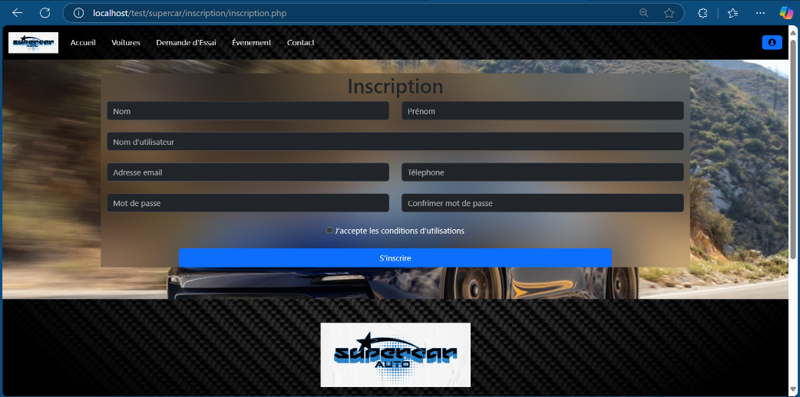

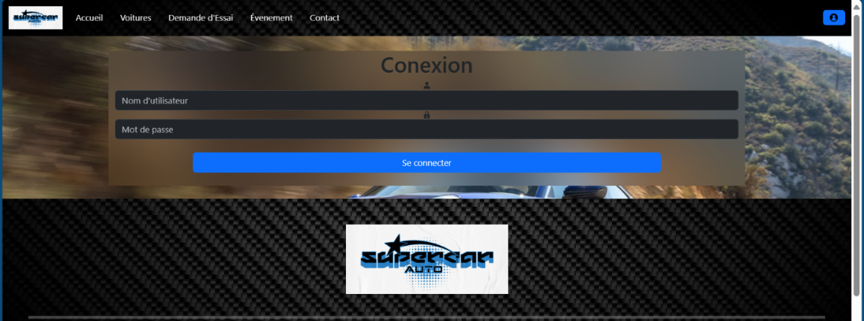

- La page Voiture : Présentant les véhicules disponibles avec leurs caractéristiques et options.
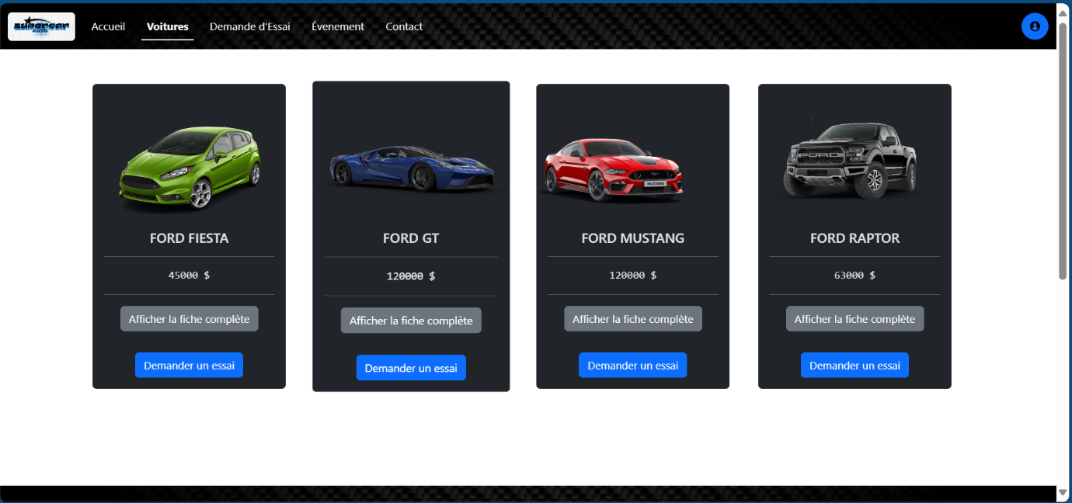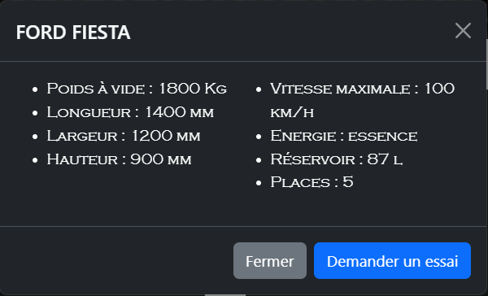
- La page "Événements" : Informant les utilisateurs des événements spéciaux organisés par Supercar.
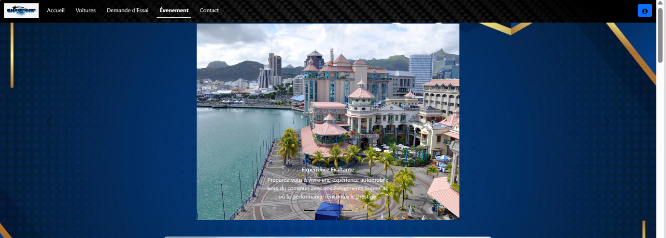

- La page "Demande d’essai" : Offrant aux utilisateurs la possibilité de soumettre une demande pour essayer un véhicule spécifique.
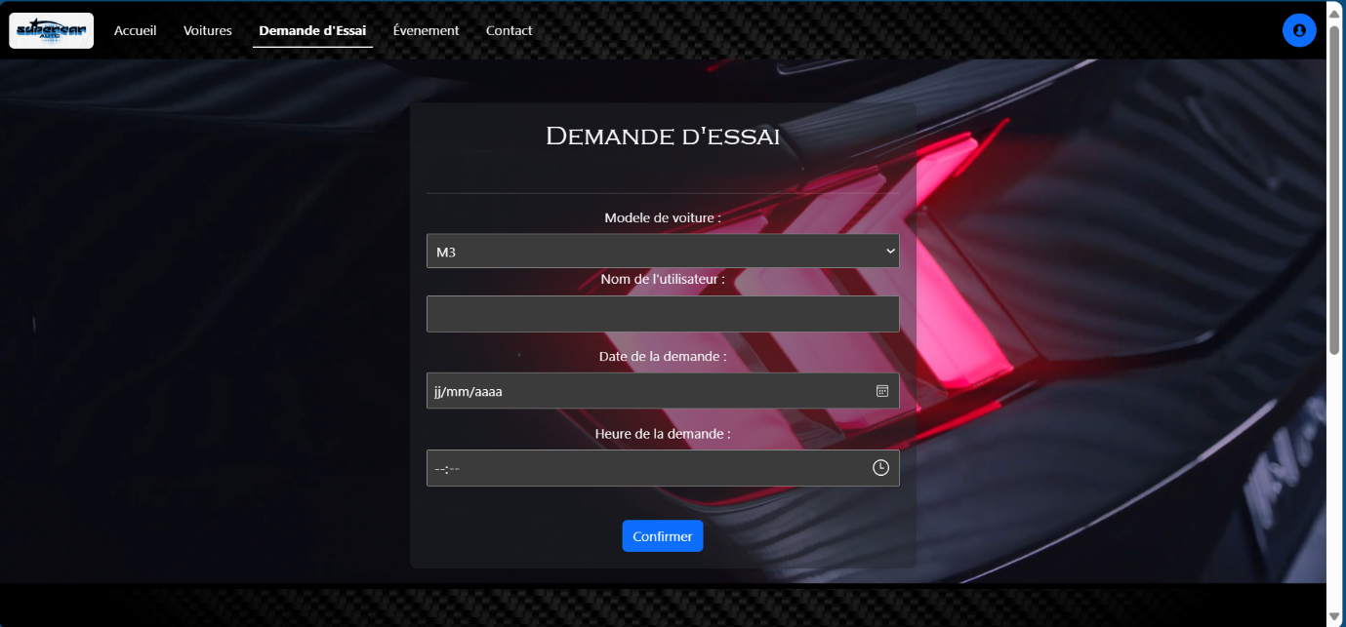

- La page "Contact" : Permettant aux utilisateurs de contacter Supercar
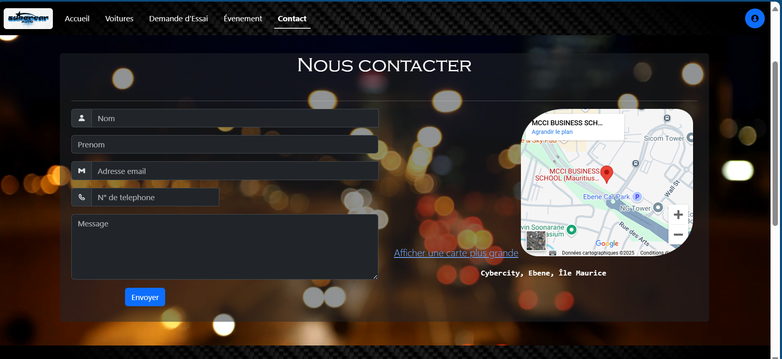

Les pages administratives principales incluent :
- Page de connexion (Login) : Offrant un accès sécurisé à la zone d’administration.
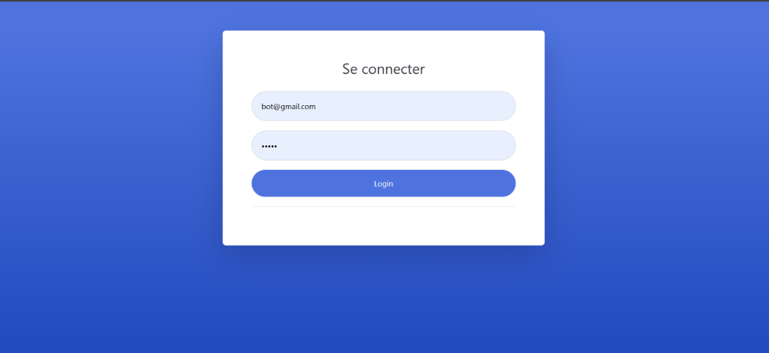
- Page de gestion de la page d’accueil : Permettant la modification du contenu et des éléments visibles sur la page principale du site.
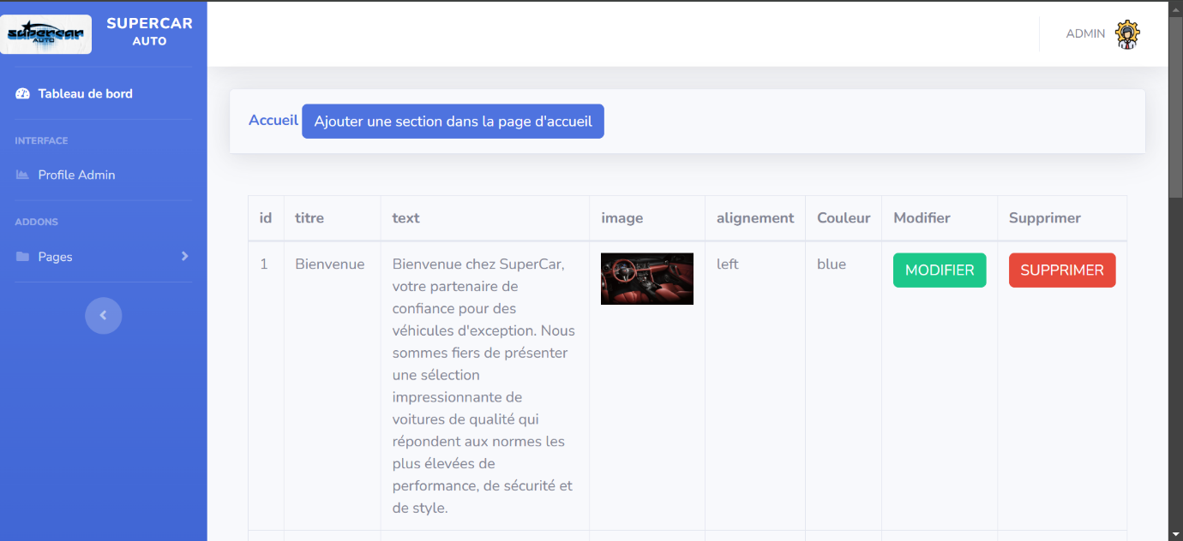
- Page de gestion des données des voitures : Facilitant l’ajout, la mise à jour ou la suppression des informations liées aux véhicules.
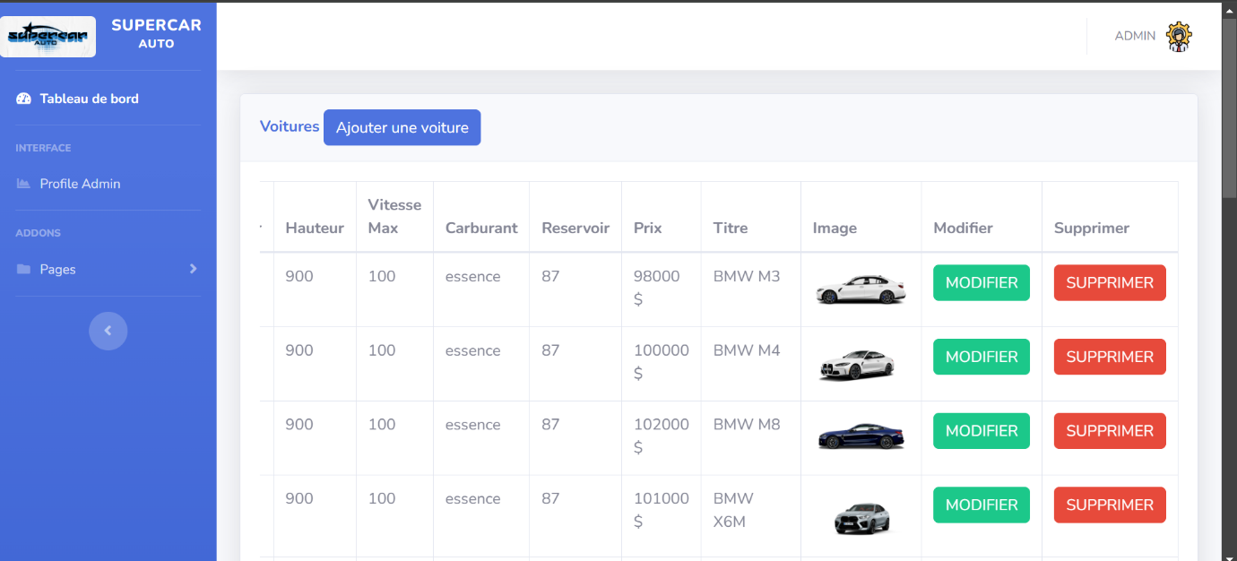
- Page de gestion des demandes d’essai : Fournissant un suivi des demandes soumises par les utilisateurs, avec la possibilité de les approuver ou de les refuser.
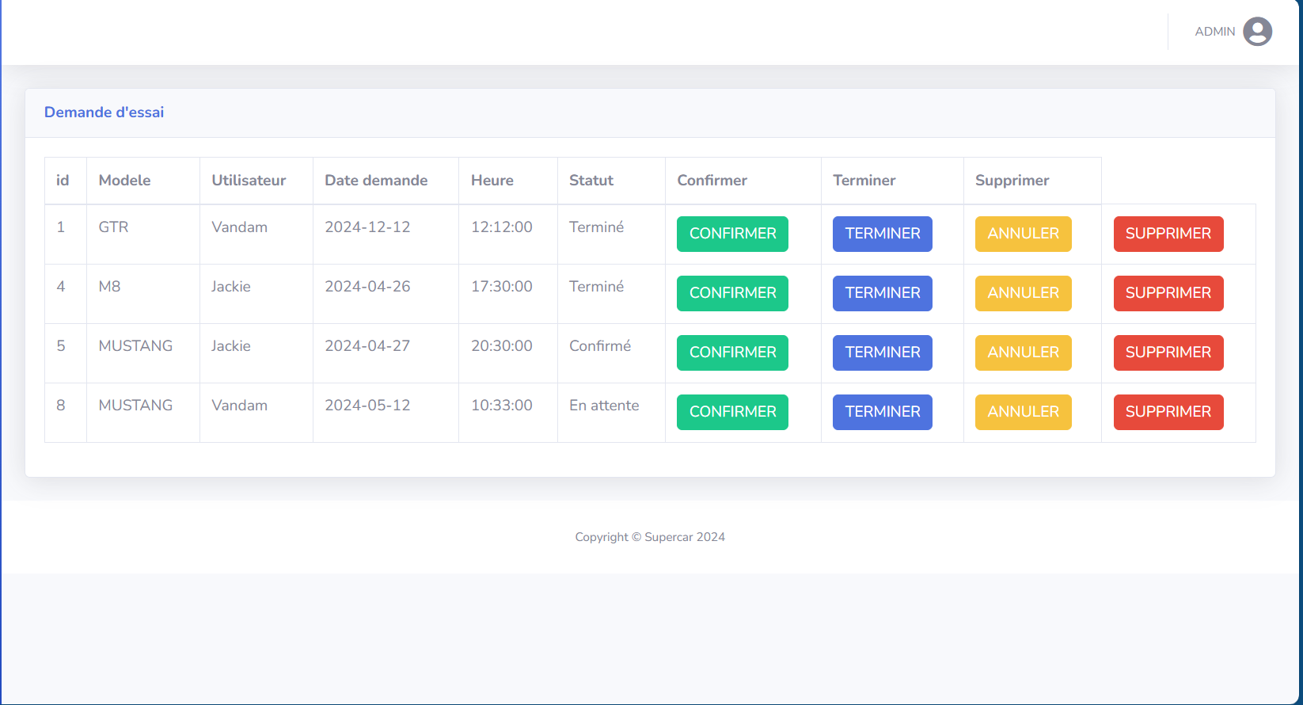

- Page de gestion des messages d’utilisateurs : Permet de suivre et de gérer les messages envoyés par les utilisateurs.
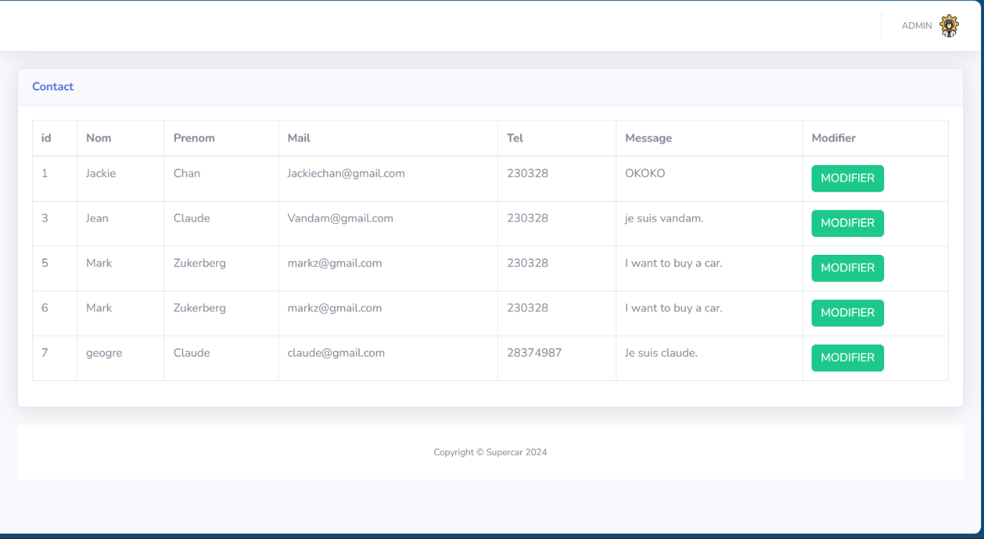

- Page de gestion des profils administrateurs : Permet d'ajouter, modifier et supprimer des comptes administrateurs pour la gestion du site.
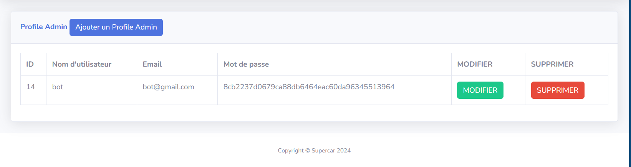

En référence aux conditions de réalisation et ressources nécessaires du bloc « Conception et développement d'applications » prévues dans le référentiel de certification du BTS SIO.
Les réalisations professionnelles sont élaborées dans un environnement technologique conforme à l’annexe II.E du référentiel du BTS SIO.
Conformément au référentiel du BTS SIO « Dans tous les cas, les candidats doivent se munir des outils et ressources techniques nécessaires au déroulement de l’épreuve. Ils sont seuls responsables de la disponibilité et de la mise en œuvre de ces outils et ressources. La circulaire nationale d’organisation précise les conditions matérielles de déroulement des interrogations et les pénalités à appliquer aux candidats qui ne se seraient pas munis des éléments nécessaires au déroulement de l’épreuve. ». Les éléments peuvent être un identifiant, un mot de passe, une adresse réticulaire (URL) d’un espace de stockage et de la présentation de l’organisation du stockage.
Lien vers la documentation complète, précisant et décrivant, si cela n’a été fait au verso de la fiche, la réalisation professionnelle, par exemples service fourni par la réalisation, interfaces utilisateurs, description des classes ou de la base de données.

